Local Spatial Autocorrelation

LISA

1. 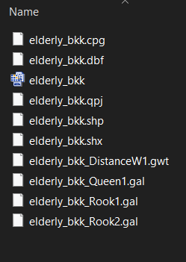เปิดไฟล์ elderly_bkk.shp ผ่านโปรแกรม QGIS หรือ ArcMap

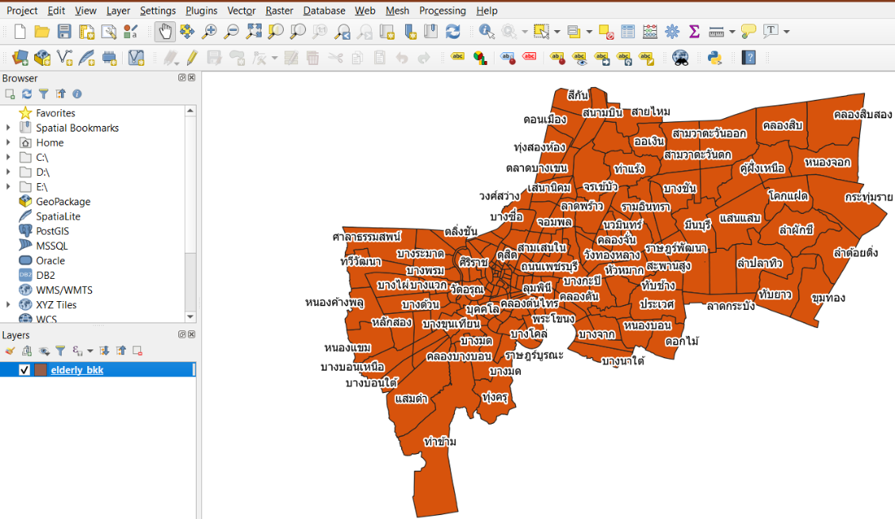

1. เลือกแขวง ป้อมปราบศัตรูพ่าย

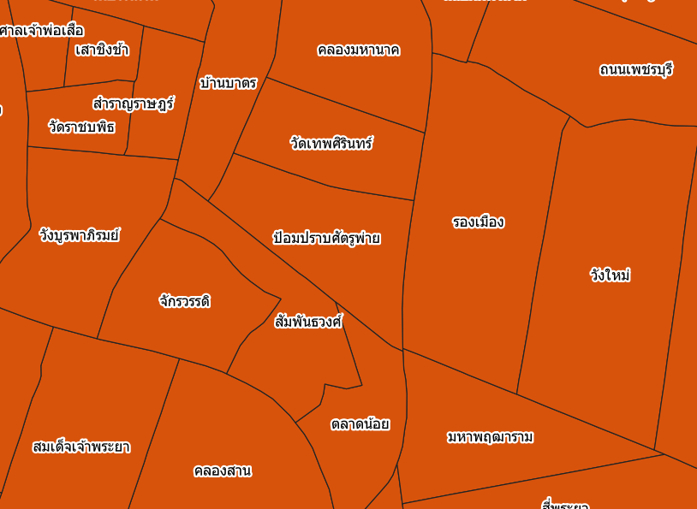

แขวงรอบข้างที่ติดกับ แขวงป้อมปราบศัตรูพ่าย และข้อมูลผู้สูงอายุ



Contiguity Matrix

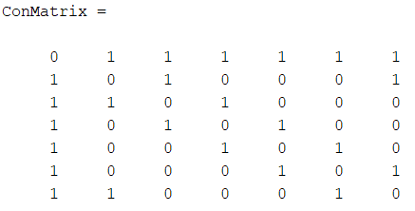



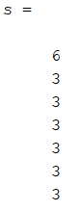

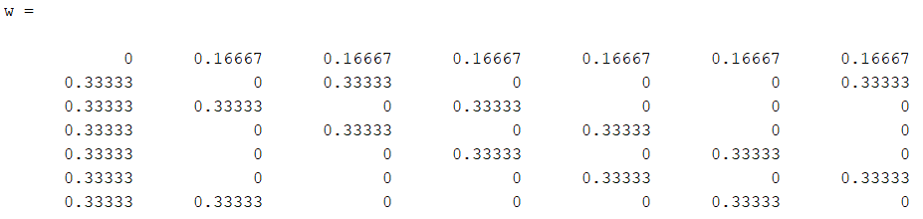

Matrix X ข้อมูลของ g_total

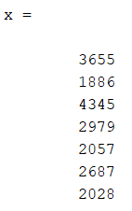

Z-score of population

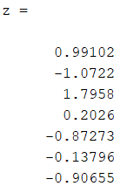

LISA I = z.*(w * z)



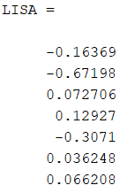

Code สำหรับคำนวณด้วย MatLab

